Где еще используется учетная запись ЕСИА
Где еще используется учетная запись ЕСИА
Регистрация в ЕСИА (единой системе идентификации и аутентификации) позволяет не только получать государственные и муниципальные услуги в электронном виде на федеральном и региональном порталах, но и используется многими онлайн-ресурсами – в частности, учетная запись дает гражданам заказывать услуги на портале Пенсионного Фонда России (http://www.pfrf.ru),на портале Федеральной налоговой службы (https://www.nalog.ru/rn46/)принимать участие в голосовании на сайте Российской общественной инициативы (https://www.roi.ru) (рис. 1), но при условии, если они ранее обращались лично для идентификации в один из центров подтверждения личности.
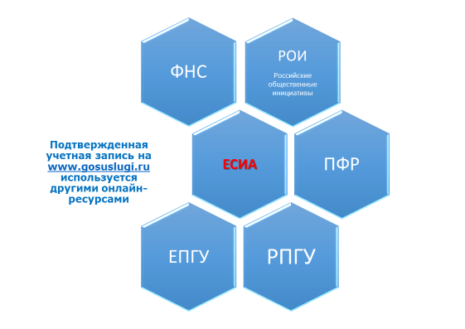
Рис. 1

